Контрольная работа по математике
I-II уровень
IV четверть
Фамилия ___________________________ Имя _____________________
Класс ____________
Дата ____________

Задание 1. Вставь пропущенные числа в числовом ряду, присчитывая по 10.

10 __ __ __ __ __ __ __ __ 100

Задание 2. Реши примеры.

3 х (7 - 5 )= 7 х (3 + 1)=
8 х (5 + 5)= 4 х (6 – 5) =
4 х (7 – 4) = 3 х (6 + 2) =

Задание 3. Найди и подчеркни примеры с ошибками:

9 х 2 =18 7 х 3 = 25
3 х 5 = 20 5 х 5 = 30
4 х 4 = 16 6 х 4 = 24
2 х 7 =14 4 х 5 = 20

Задание 4. Реши примеры:

2 х 10 = 5 х 5 =
8 х 4 = 6 х 3 =
3 х 5 = 7 х 4 =
7 х 3 = 5 х 1 =

Задание 5. Реши задачу.

Мама купила на день рождения 3 пакета конфет.
В каждом пакете было по 6 килограмма.
Сколько всего килограмм
конфет купила мама?

Решение

Контрольная работа по математике
III уровень
IV четверть
Фамилия ___________________________ Имя _____________________
Класс ____________
Дата ____________

Задание 1. Вставь пропущенное число.

20 . 22 . 24 . . 27 . . 30

Задание 2. Реши примеры.

2 х 1 = 2 х 5 =
2 х 2 = 2 х 6 =
2 х 3 = 2 х 7 =

Задание 3. Реши примеры.
20 - 8 = 18 + 2=
14 - 6 = 11 + 7 =
10 - 3 = 12 + 4 =

Задание 5. Реши задачу.

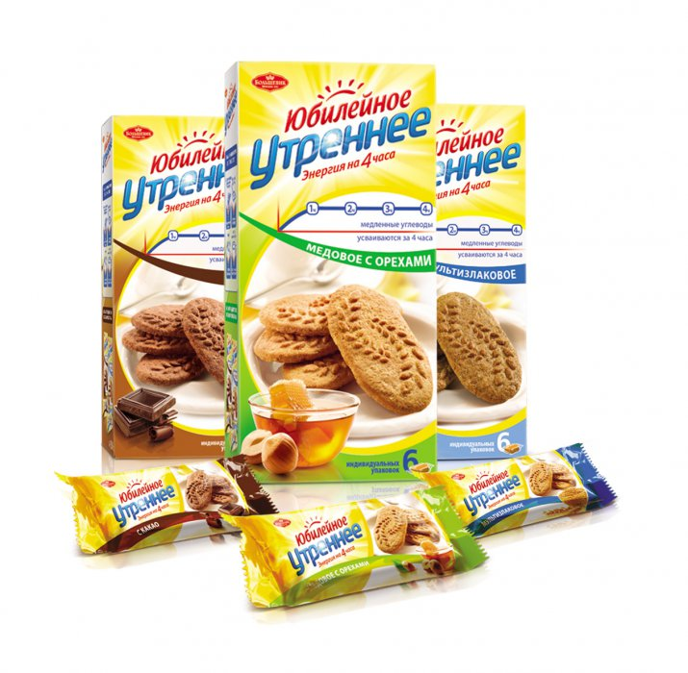
Мама купила на день рождения 2 пакета конфет.
В каждом пакете было по 5 килограмм.
Сколько всего килограмм
конфет купила мама?

Решение

